ESCAPE RÁPIDO
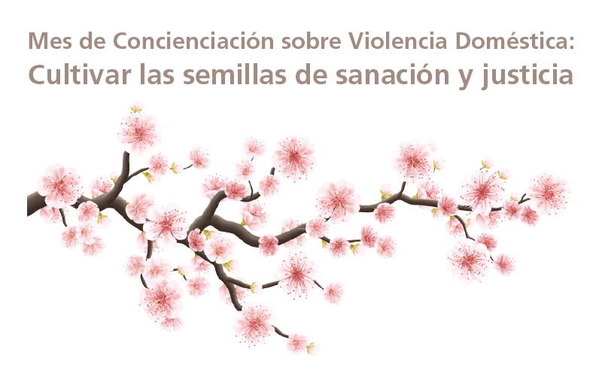
Encuesta para sobrevivientes | Campaña Cultivar las semillas de sanación y justicia
Es fundamental que sobrevivientes sean el centro de los esfuerzos y que alcen su voz para educar a legisladores y al público – es por eso que, en el Mes de Concienciación sobre Violencia Doméstica, queremos ofrecerle una plataforma para que se exprese sobre el futuro que desea ver. Nuestra campaña, Cultivar las semillas de sanación y justicia, enfocará sus respuestas en ocho áreas diferentes:
- Responsabilidad
- Equidad económica
- Justicia de género
- Justicia racial/descolonización
- Justicia en la discapacidad
- Aceptación de la orientación sexual
- Apoyo religioso
- El futuro
Le invitamos a participar en nuestra encuesta, en la cual le harán algunas preguntas en cada área. A grandes rasgos, las preguntas centran cómo hubiera sentido más apoyo, qué cambios se deben realizar en comunidades para que la sanación y la justicia sean más accesibles, y qué desea para el futuro. Podrá revisar todas las preguntas antes de responderlas haciendo clic en "Siguiente" al pie de la página. Puede responder todas las preguntas o solo algunas según lo desee. Incluir su nombre es completamente opcional.
Alentamos a responder la encuesta a sobrevivientes de todo género e identidades sexuales, incluidas las personas que se identifican como género fluido, trans, doble espíritus, no binarias, lesbianas, gais, bisexuales, pansexuales y asexuales.
Responder estas preguntas puede ser difícil, por eso no dude en comunicarse con nosotros a info@cpedv.org para recibir apoyo. Nuestras oficinas están abiertas de lunes a viernes, de 8:30 a 5:00 p.m. Le conectaremos con defensores locales que están disponibles para hablar las 24 horas del día, los 7 días de la semana. También puede visitar nuestro mapa de programas locales sobre violencia doméstica para buscar apoyo. ¿Necesita asistencia inmediata? Puede comunicarse con la Línea Directa Nacional para la Violencia Doméstica al 1-800-799-SAFE (7233) o TTY 1-800-787-3224, o visitar https://www.thehotline.org/ para recibir apoyo inmediato.
Sus respuestas serán representadas visualmente en una infografía de un árbol de cerezo en flor. Lo que usted exprese en esta encuesta brotará de ramas florecidas, que nacen de las ocho áreas-raíces enumeradas anteriormente. Tenemos planeado compartir esta infografía en nuestros canales de comunicación durante los próximos meses en el contexto de nuestra Campaña contra la Violencia Doméstica.
Sinceramente apreciamos su atención a esta encuesta. No dude en enviar un correo electrónico con cualquier pregunta que tenga a Jessica Merrill, administradora de comunicaciones, a jessica@cpedv.org.

ESCAPE RÁPIDO

Siguiente

ESCAPE RÁPIDO
Encuesta para sobrevivientes | Campaña Cultivar las semillas de sanación y justicia
Antes de comenzar: Si se le hace difícil responder a estas preguntas, no dude en comunicarse con nosotros a info@cpedv.org para recibir apoyo. Nuestras oficinas están abiertas de lunes a viernes, de 8:30 a 5:00 p.m. Le conectaremos con defensores locales que están disponibles para hablar las 24 horas del día, los 7 días de la semana. También puede visitar nuestro mapa de programas locales de violencia doméstica para buscar apoyo. Le conectaremos con profesionales locales que están disponibles para hablar las 24 horas del día, los 7 días de la semana. ¿Necesita asistencia inmediata? Puede comunicarse con la Línea Directa Nacional para la Violencia Doméstica al 1-800-799-SAFE (7233) o TTY 1-800-787-3224, o visitar https://www.thehotline.org/ para hablar con alguien de inmediato.
Tenga en cuenta que cada pregunta tiene un límite de 250 caracteres para garantizar que quepa en nuestra infografía del Mes de Concienciación sobre Violencia Doméstica. Puede responder todas las preguntas o solo las que desee. Las respuestas están sujetas a una leve edición con fines de claridad.
Su nombre (opcional—si lo desea, déjelo en blanco)
Primer nombre:
Apellido:
¿Quiere que su nombre aparezca junto a sus respuestas de la encuesta en nuestros materiales públicos del Mes de Concienciación sobre Violencia Doméstica? No publicaremos ningún tipo de información que le identifique a menos que tengamos su permiso para hacerlo. Si deja esto en blanco, no incluiremos su nombre.
Sí, incluyan mi nombre con las respuestas de la encuesta en los materiales del Mes de Concienciación sobre Violencia Doméstica de la Asociación.
No, no incluyan mi nombre con las respuestas de la encuesta en los materiales del Mes de Concienciación sobre Violencia Doméstica de la Asociación.
Su correo electrónico (opcional—deje en blanco si no desea que se le contacte).
Responsabilidad
1. ¿Qué necesitaría usted de la persona que le hizo daño para sentir que esa persona se ha hecho cargo de sus actos?
2. ¿Qué necesitaría de sus amig@s, familia y comunidad para sentirse con más seguridad y cuidad@?
Equidad económica
3. ¿Qué hace falta para garantizar que tenga acceso a un hogar seguro y estable?
Justicia racial/ Descolonización
Las siguientes dos preguntas están dirigidas a sobrevivientes indígenas e inmigrantes, así como también a sobrevivientes de color:
4. ¿De qué manera deben mejorar los sistemas de apoyo para satisfacer sus necesidades?
5. ¿Qué políticas mejorarían/hubieran mejorado su seguridad como sobreviviente indígena o inmigrante, o sobreviviente de color?
Justicia en la discapacidad

Las siguientes preguntas están dirigidas a sobrevivientes con discapacidades:
6. ¿De qué manera deben mejorar los sistemas de apoyo para satisfacer sus necesidades?
Justicia de género
7. Dado que una de las causas principales de la violencia de género son los roles de género inflexibles, ¿qué cambios en su comunidad para sentirse aceptad@ tal como es? Alentamos a responder a los sobrevivientes de todos los géneros, incluidas las personas que se identifican como género fluido, trans, doble espíritus y no binarias.
Aceptación de la orientación sexual
La siguiente pregunta está dirigida a sobrevivientes que son lesbianas, gais, bisexuales, pansexuales o asexuales:
8. ¿De qué manera las escuelas, lugares de trabajo, instituciones religiosas, etc. pueden crear ambientes agradables para sobrevivientes lesbianas, gais, bisexuales, pansexuales y asexuales, y cómo funcionarían esos ambientes para prevenir tácticas abusivas?
Apoyo religioso
9. ¿De qué manera las instituciones religiosas pueden apoyar y cuidar a las personas y familias que sufren abuso?
10. ¿De qué manera las instituciones religiosas pueden cambiar las normas sociales que favorecen la violencia doméstica?
El futuro
11. ¿Cómo podemos avanzar hacia una California libre de violencia doméstica?
12. ¿Cuál es su esperanza para las generaciones futuras?
Sinceramente apreciamos su participación en esta encuesta. Recuerde que no publicaremos ningún tipo de información que le identifique a menos que nos haya dado su permiso al comienzo de esta encuesta.

ESCAPE RÁPIDO

Anterior Enviar forma

